Nama : Ardin Febrianda
NIM : 09011181621008

Aplikasi Network Management System
Monitoring jaringan adalah sebuah sistem yang membantu network engineers untuk memonitor perangkat jaringan sehingga tahu kapan perangkat mati atau hidup. Alat monitoring jaringan (network monitoring tool) adalah sebuah alat yang dapat membantu network engineers untuk memonitor alat-alat jaringan (network devices). Dengan menggunakan alat ini, Network engineer memiliki kemampuan untuk mengetahui jika sebuah alat sedang hidup atau mati tanpa kontak secara langsung dengan alatnya.
Sekali perangkat jaringan Anda mati, alat tersebut akan memberikan peringatan secara cepat. Kebanyakan alat monitoring jaringan menggunakan SNMP atau Simple Network Management Protocol. SNMP adalah sebuah protokol yang memungkinkan alat monitoring jaringan untuk mendapatkan status dan konfigurasi dari perangkat jaringan secara sederhana.
Sekarang ini, jaringan adalah sebuah variabel penting dalam persamaan dunia digital. Ini menjadi satu dari pondasi yang menjalankan operasi bisnis di era digital, termasuk dalam perbankan, manufaktur, dan infrastruktur. Pada waktu yang sama, penyebaran dari pengguna digital online datang dengan konsekuensi bahwa jaringan juga harus kuat. Hal ini berarti bahwa dimensi jaringan tumbuh cepat tetapi jumlah network engineer tidak dapat mengejar ketertinggalan tersebut. Hal ini mendesak setiap perusahaan yang menggunakan jaringan dalam operasi sehari-hari mereka untuk menggunakan sebuah alat yang membantu untuk memonitor jaringan mereka. Kenapa? Karena jika porsi dari jaringan dalam perusahaan mati dan tidak terdeteksi, ini akan menghancurkan operasi perusahaan. Akan tetapi perusahaan tidak perlu khawatir, ada cara untuk memecahkan masalah ini yaitu perusahaan dapat menggunakan sebuah aplikasi monitoring jaringan untuk membantu network engineers untuk memonitor perangkat jaringan. Jadi ketika masalah naik dapat segera ditangan.
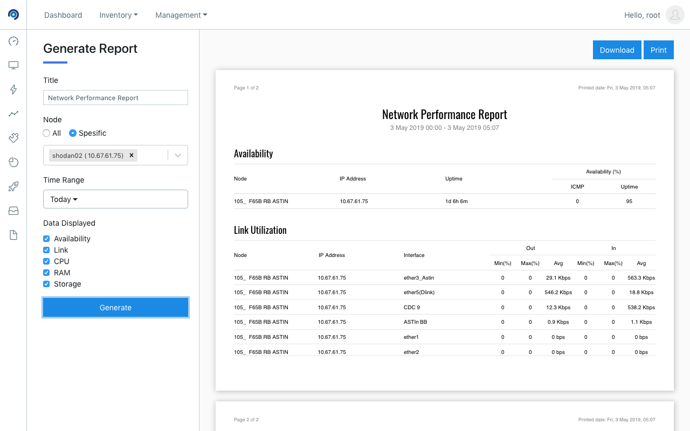

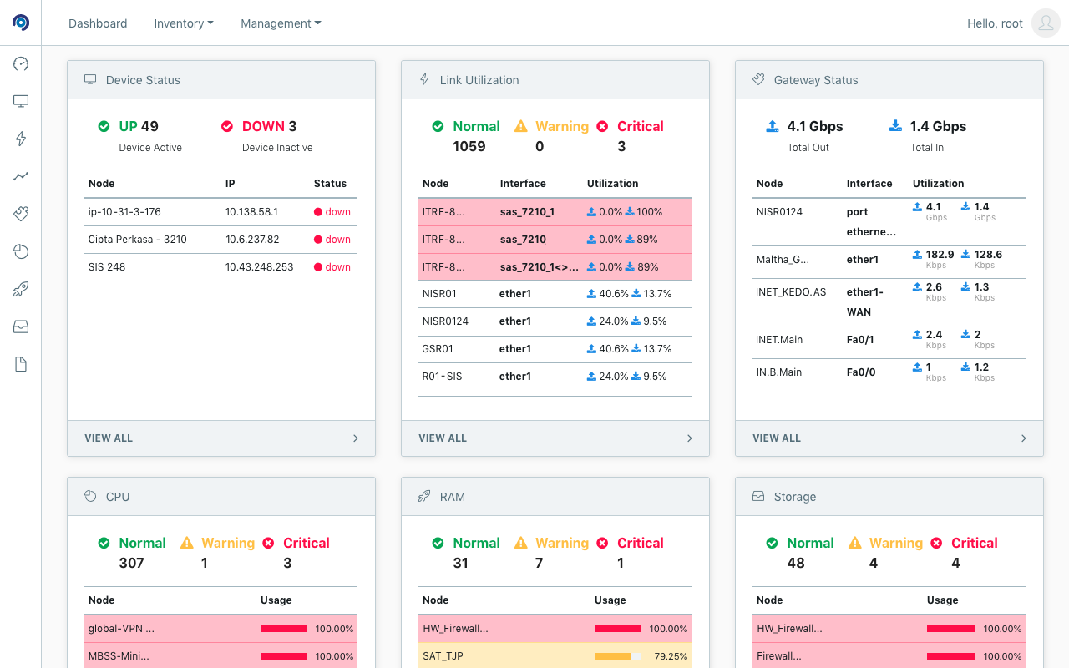

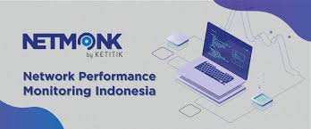
NetMonk adalah sebuah aplikasi monitoring jaringan di Indonesia yang merupakan salah satu produk dari Indonesian network analytics platform bernama Ketitik. NetMonk akan memonitor dan menganalisa perangkat dari pengguna. Setelah 1.5 tahun dioperasikan, sekarang NetMonk V.1 dikembangkan menjadi NetMonk V.2. NetMonk versi terbaru ini memiliki fitur lebih berguna dan dashboard yang bersahabat yang dapat dengan mudah digunakan oleh pengguna.
NetMonk V.2 memiliki forecasting analytic system yang dapat memprediksi umur dari sebuah perangkat. Ketika perangkat mencapai perkiraan usianya, NetMonk akan mengirimkan notifikasi melalui Telegram kepada pengguna. Dengan menggunakan NetMonk V.2, network engineers dapat memproses data yang mereka dapat. Untuk memproses data, pengguna dan Ketitik terhubung menggunakan API (Application Programming Interface). Kami dapat menggambarkan kesimpulan bahwa NetMonk adalah network monitoring application yang bersahabat karena dapat menunjukkan data dengan dashboard yang mudah dimengerti.

